Análisis Temporal y Demográfico de las Principales Causas de Muerte en Estados Unidos
Valerie M y Luis C
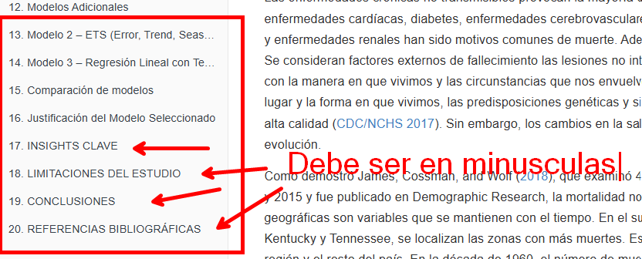
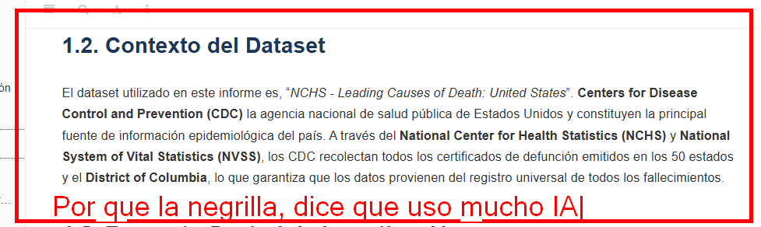
Quiten la negrilla

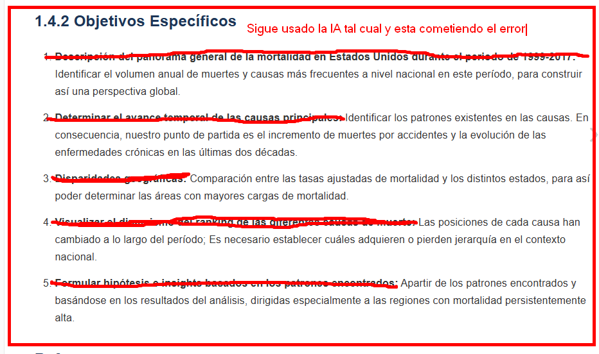
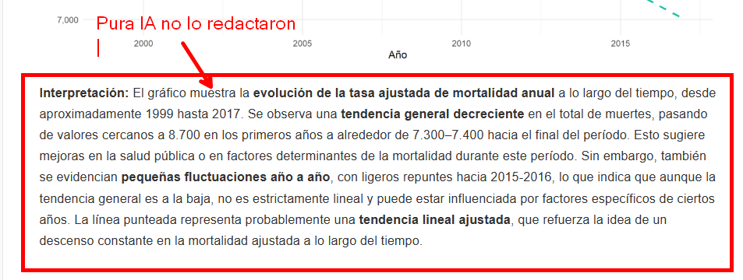
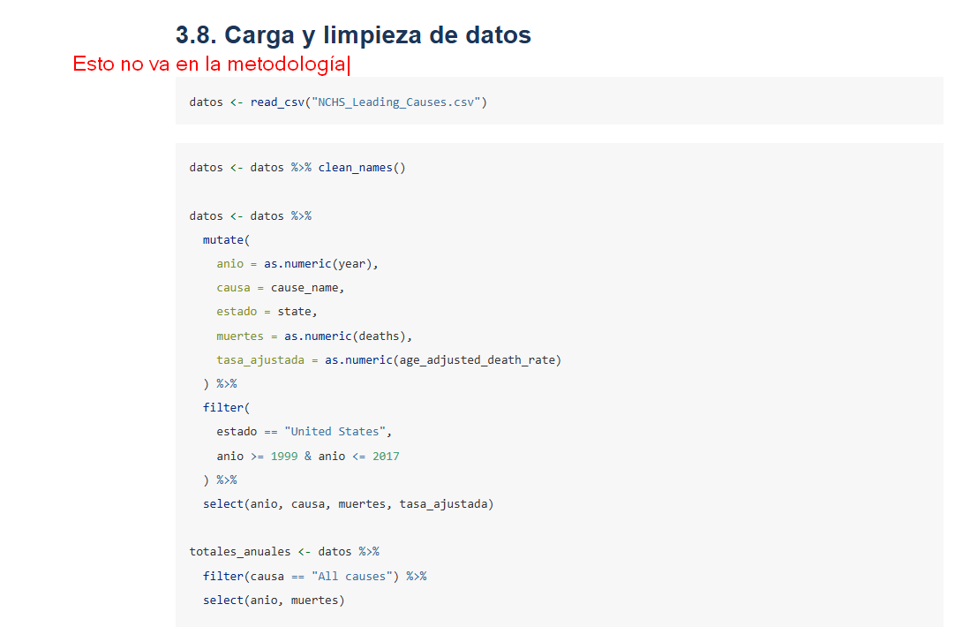
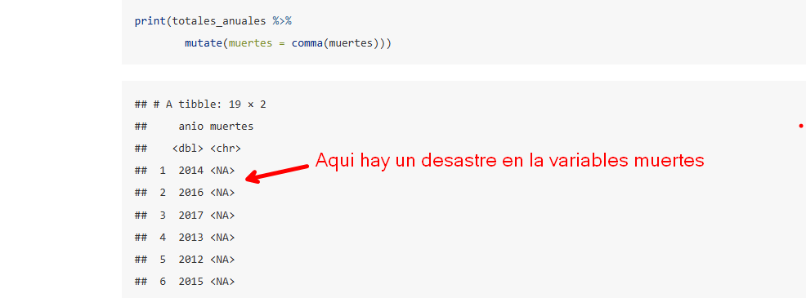
Debes corregirlo
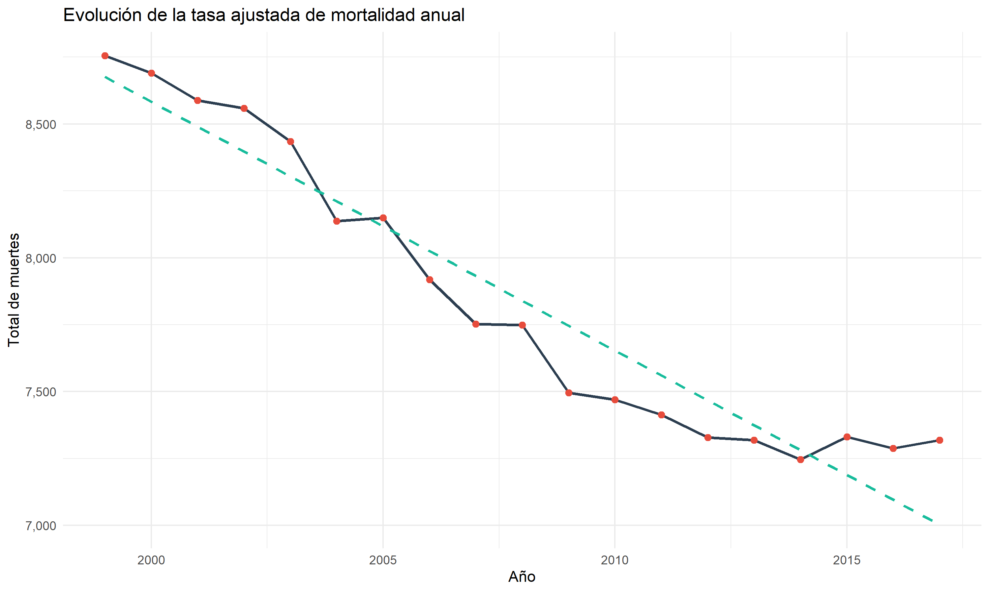
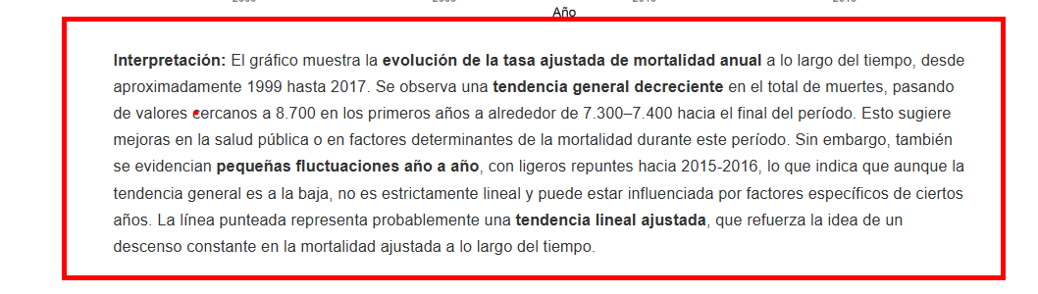
Analizando lo que estás afirmando científicamente con la interpretación, que estás sosteniendo en tu trabajo es que en todo Estados Unidos (sumando California, Texas, Nueva York y los otros 47 estados), a lo largo de todo el año 1999, solo se murieron 8,700 personas en total
Aquí radica un error bastante fuerte:
- El conteo absoluto (muertes) es la cantidad real de personas que fallecieron. En 1999, en Estados Unidos nacieron y murieron millones de personas; el número real de muertes absolutas superó los 2.3 millones de personas (2,391,399). Además, en tu código este valor te dio NA porque R se tropezó con las comas del texto original.
- La tasa ajustada (tasa_ajustada) no es un conteo de personas, es una proporción matemática estándar. Responde a la pregunta: Si la población de EE. UU. fuera un pueblo hipotético de exactamente 100,000 personas, ¿cuántas de ellas morirían? La respuesta real es 875.6.
Por lo tanto, te voy a seguir diciendo por que esta mal
Tu gráfico no muestra un "Total de muertes" bajando de 8,700 a 7,300 personas. Tu gráfico muestra una proporción estandarizada que bajó de 875.6 a 731.9 muertes por cada 100,000 habitantes.
Al llamarlo "Total de muertes" en el eje Y y asegurar en la interpretación que en el país morían 8,700 personas, el análisis pierde todo el rigor epidemiológico, porque estás ignorando que la población real era de casi 300 millones de habitantes y que las muertes reales se cuentan por millones, no por miles. Tu código mezcló la métrica y tu texto validó esa confusión.

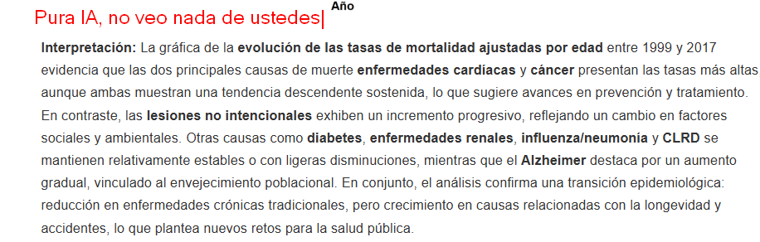

Por lo consiguientes el grafico siguiente no tiene sentido, ya que digitaste los datos y la interpretación es IA
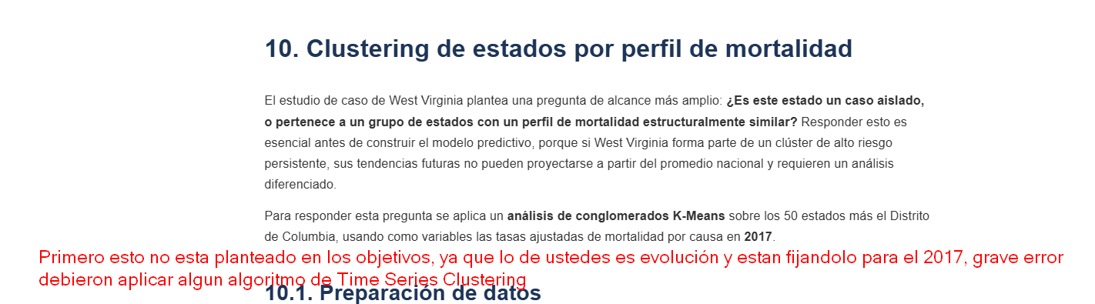

El cluster no tiene sentido, ya que lo de ustedes es evolución.

NO TODO TIENE QUE SER IA, USTEDES DEBEN PONERLE SU CRITERIO, NO DEPENDER 100% DE LA IA

